UNIDAD 4: Recursos de Tecnología de Información – Aplicaciones

- Administración de Proyectos de TI. Selección de proyectos. Costo beneficio de los sistemas de información. Administración de riesgo de un proyecto.
- Aplicaciones Empresariales. Evaluación de Sistemas Aplicativos: ERP y otros ( e-commerce)

Objetivos específicos:
- Entender porque la administración de proyectos de TI es esencial para los sistemas de información
- Conocer los métodos para seleccionar y evaluar proyectos de TI y herramientas para su gestión
- Conocer los componentes de los sistemas de Administración de Recursos Empresariales (ERP) y su aporte a la excelencia operacional
- Identificar las características y tipos de e-commerce: mercados y productos digitales

Bibliografía Básica:
- Sistemas de información gerencial / Laudon, Kenneth C. (2012) Sistemas de información gerencial [texto impreso] / Laudon, Kenneth C.; Laudon, Jane P.. - 12a. ed.. - México : Pearson Educación, 2012. - ISBN 978-607-32-0949-6. Nota de contenido: Cap. 9. Obtención de la excelencia operacional e intimidad con el cliente: aplicaciones empresariales Cap. 10. Comercio electrónico: mercados digitales, productos digitales. Cap 14. Administración de proyectos – Cap 15. Managing Global Systems (Administración de sistemas globales)

Bibliografía Complementaria:

LyL: Kenneth C. Laudon y Jane P Laudon | Sistemas de Información Gerencial - Administración de la Empresa Digital | PEARSON EDUCACION | México, 12a Ed, 2012

GU: Gabriel Baca Urbina | Formulación y evaluación de proyectos informáticos | Mc GRAW HILL | México, 2006

AC: Armando Miguel Casal | Gobierno Corporativo – Cap 7, Cap 27 | ERREPAR | Argentina, 2011

http://www.gestiopolis.com/administracion-de-proyectos-de-sistemas-de-informacion/
http://es.scribd.com/doc/104249685/Teoria-Administracion-de-Proyectos#scribd
Revista: Análisis estratégico de proyectos de informática. Artículo: La Evaluación Financiera de Proyectos de Informática. Autor Pablo Gonzalez Jure

El presente desarrollo teórico se efectuó de los libros antes expuestos con agregados de la propia experiencia práctica de la cátedra y su objetivo no es reemplazar su lectura sino hacer solo de guía de referencia de los principales temas de estudio.

Tema 4.1 Administración de proyectos. Selección de proyectos. Costo beneficio de los sistemas de información. Administración de riesgo de un proyecto.

Introducción
Hoy en día, la información es parte fundamental de cualquier empresa u organismo social, independientemente si persigue un fin de lucro o no, para la realización de sus actividades en forma rápida y eficiente. El uso de sistemas de información basados en computadora o sistemas de información computacionales generan beneficios a las empresas en el procesamiento de la información de forma rápida y confiable, en la ayuda a toma de decisiones a gerentes y ejecutivos o como sistemas expertos en la resolución de problemas de alto grado de especialización en el área, entre otros. Siendo necesario aumentar cada vez más las relaciones entre TI y el negocio.

Administración
Es el proceso de organizar, planear, dirigir y controlar; actividades y recursos con el fin de lograr un objetivo.

Proyecto
Es una serie planeada de actividades interrelacionadas y coordinadas cuya finalidad es alcanzar un objetivo de negocios específico.

Proyectos de Sistemas de Información
Comprenden el Plan de Sistemas de una organización e incluyen desarrollos de nuevos sistemas de información, mejoras en los sistemas existentes y los proyectos de reemplazo/actualización de la infraestructura de la Tecnología de Información (TI) de la organización.

Administración de Proyectos de TI en el Gobierno de TI
Tal como se vió en la unidad de Gobernabilidad de TI, vemos que la Administración de Proyectos de TI hace:

1. al Alineamiento Estratégico de TI al negocio, en la selección de proyectos conforme planes organizacionales
2. a la entrega de valor del área y sus inversiones en cuanto a la optimización de costos, prestaciones y capacitad de TI
3. a la administración de recursos en cuanto a la inversión, uso y asignación de recursos de TI
4. a la definición de riesgos asignables a los proyectos de TI
5. a la mejora del nivel de desempeño entre objetivos y logros.

Los proyectos de Sistemas de Información son diversos, se presentan numerosas alternativas, tienen por lo general costos elevados, requieren de mucho tiempo y el impacto en la organización es grande.
Todo esto lleva a una gestión planificada de los proyectos de TI y que involucran los SI, mejorando en forma continua y demostrable la rentabilidad de TI, su contribución a la rentabilidad del negocio, brindando servicios integrados y estandarizados y que satisfagan las expectativas del usuario.

Tal gestión se logra con la Administración de los Proyectos de TI y el establecimiento de presupuestos conforme a la estrategia.

Funciones de la Administración de Proyectos
La administración procura siempre el máximo aprovechamiento de los recursos, mediante su utilización eficiente. Las principales funciones de la administración se engloban en planeación, organización, dirección y control.

Durante la planeación se decide anticipadamente qué, quién, cómo, cuándo y por qué se hará el proyecto. Las tareas más importantes de la planeación son determinar el status actual de la organización, pronosticar a futuro, determinar los recursos que se necesitarán, revisar y ajustar el plan de acuerdo con los resultados de control y coordinar durante todo el proceso de planeación.

La organización realiza actividades en grupo, de asignación y asesoramiento, y proporciona la autoridad necesaria para llevar a cabo las actividades.

Dentro de esta etapa se identifica, define y divide el trabajo a realizar, se agrupan y definen los puestos, se proporcionan los recursos necesarios y se asignan los grados de autoridad.

El siguiente paso es la dirección, la cual sirve para conducir el comportamiento humno hacia las metas establecidas.

Aquí se comunican y explican los objetivos a los subordinados, se asignan estándares, se entrena y guía a los subordinados para llegar a los estándares requeridos, se recompensa el rendimiento y se mantiene un ambiente motivacional.

Por último se encuentra el control, que se encarga de medir el rendimiento obtenido en relación a las metas fijadas. En caso de haber desviaciones, se determinan las causas y se corrige lo que sea necesario.

Administración de Proyectos de TI
Es la aplicación de conocimiento, habilidades, herramientas y técnicas para alcanzar un plan específico dentro de un presupuesto y tiempo determinado.

La Administración de proyectos de TI debe ocuparse de 5 variables principales: alcance, tiempo, costo, calidad y riesgo.

Alcance: Define que trabajo incluye un proyecto y que trabajo está fuera de el. Es fundamental acotar los alcances ya que define poder completar con éxito un proyecto. El resultado del alcance es la definición del objetivo y límites del proyecto.

Tiempo: Es el período completo que incluye el proyecto en todas sus etapas, se dividen en etapas, actividades y tareas, que permitan evaluar los avances e insertarlas en un cronograma. El resultado de este ítem es el listado de tareas y actividades expuestas en el tiempo.

Costo: Incluyen todos los recursos necesarios para llevar adelante y controlar el avance del proyecto, incluye el hardware, software, humanos y el espacio de trabajo.

Calidad: La medición de la calidad pasa por la satisfacción ya sea en el desarrollo, cumplimiento de tiempos y objetivos, como simplicidad en su uso, facilidad de respuesta, alineamiento con los objetivos del negocio o sea precisión y puntualidad. Se definen indicadores de la calidad para poder medir la misma.

Riesgo: Se refiere a los problemas potenciales que podrían alcanzar el éxito de un proyecto. Son factores de riesgo el tamaño del proyecto, estructura de recursos requerida y experiencia con la tecnología.

La gestión de proyectos, busca el equilibrio entre las variables costo, calidad y tiempo, pues siempre sería posible, al menos en un plano teórico, conseguir una mayor calidad empleando más tiempo y a un mayor costo.

Tema 2.4 Administración de proyectos. Selección de proyectos. Costo beneficio de los sistemas de información. Administración de riesgo de un proyecto.

Selección de Proyectos
Las organizaciones tienen numerosos proyectos y alternativas en lo que a TI se refiere, siempre existen necesidades nuevas, requerimientos del negocio, regulatorios, impositivos y legales que deben ser evaluados y seleccionados. Excepto los proyectos impuestos que deben tener la prioridad que los mismos marcan. Los dirigentes de las organizaciones tienen la responsabilidad de hacer esta selección de la forma más coherente posible de tal manera que los proyectos ejecutados produzcan los mejores resultados para la organización.
A fin de identificar los proyectos de SI que reporten mayor valor agregado se necesita un Plan de Sistemas de Información que se inserte dentro de la estrategia del negocio en general. Para desarrollar este plan se tendrán en cuenta: los fundamentos, la situación de la organización a hoy, los nuevos desarrollos a considerar, la estrategia administrativa, el plan de desarrollo/implementación y el presupuesto. Ver posible estructura en Anexo I.

Existen distintos métodos de selección de proyectos, a continuación mencionaremos algunos:

Métodos del Perfíl
Estos métodos consiten en poner de manifiesto, de una forma gráfica, los puntos fuertes ó débiles de un proyecto. Para ello se establece una lista de factores y un encolumnamiento vertical al lado. En general cinco columnas indicando valoraciones optimas, buenas, regulares, malas y pésimas, respoctivamente. Una cruz en la columna correspondiente nos califica cada factor del proyecto. Uniendo los puntos sucesivos con rectas se obtiene lo que se conoce con el nombre de perfil del proyecto. Las puntas, respecto a calificacion media ponen de manifiesto los aspectos positivos y negativos del mismo.

Modelos de calificación
Los modelos de calificación se utilizan cuando hay decisiones que tomar que impliquen la consideración de múltiples criterios. Se interrelacionan juicios cuantitativos y cualitativos. Ver ejemplo de un modelo en Anexo II.

Modelos de ponderación
El método de ponderación realiza un proceso de evaluación de proyectos en base al cálculo sistematizado de cada proyecto dentro de unos criterios, donde son los expertos los que califican cada uno de los ítems a revisar. Ver ejemplo de un modelo de ponderación en Anexo III.

Definición de criterios objetivos
El primer paso es la definición de criterios que son importantes para la organización a la hora de embarcarse en un proyecto. Normalmente estos son tomados de los objetivos estratégicos de la organización teniendo en cuenta la misión, visión y los objetivos estratégicos con los que se pretende desarrollar la empresa durante el periodo de gestión. Sin embargo, en caso que la empresa no tenga desarrollado un plan estratégico, puede establecer criterios de tipo económico-financiero, de posicionamiento en el mercado, de ventas, desarrollo humano, etc. En el caso de las instituciones públicas, los criterios suelen ser diferentes y se definen a partir de prioridades marcadas en los programas de gobierno. En todo caso, lo fundamental aquí es que los criterios queden alineados con las líneas estratégicas de la organización.

Ponderación de los criterios
Es lógico pensar que no todos los criterios tienen la misma importancia para la organización. Las personas implicadas en la toma de decisión deben considerar otorgar a cada criterio un peso o ponderación entre un rango determinado.

Métodos de selección por optimización de recursos
Muchas veces la selección de proyectos vendrá definida no por la calidad intrínseca del mismo sino porque no se dispone de medios para desarrollar todos los proyectos potencialmente buenos.
Se trata en este caso de seleccionar los proyectos que dentro de los límites de recursos impuestos nos proporcionan mejores resultados. Si se dispone solo de una valoración del proyecto, por el modelo de ponderación, del costo de cada proyecto y el recurso limitado es el presupuesto, la solución es inmediata.
Se compone de una lista ordenada de mayor puntuación a menor puntuación y en una columna se va acumulando el gasto. Cuando el gasto acumulado se iguala al presupuesto se obtiene la línea de costo entre proyectos aceptados y rechazados. En ocasiones se hace un análisis más fino de unos cuantos proyectos por encima y por debajo de la línea de costo para recalificarlos si procede.

Software de evaluación de proyectos
Para grandes proyectos existen software que permiten hacer las evaluaciones ponderando los resultados e incluyen análisis de sensibilidad ante cambios en la ponderación de los criterios. Ver ejemplo de un modelo en Anexo II.

Análisis de cartera
Una vez que los análisis estratégicos terminaron se puede utilizar un análisis de cartera para evaluar proyectos de sistemas alternativos. Incluye un inventario de todos los proyectos desde el riesgo beneficio que implican y es diferente para cada tipo de organización y situación de partida de cada empresa.

Beneficios potenciales a la Organización | Riesgo del Proyecto
Beneficios potenciales a la Organización |  | Alto | Bajo
Beneficios potenciales a la Organización | Alto | Examinar con cautela | Identificar y  desarrollar
Beneficios potenciales a la Organización | Bajo | Evitar | Proyectos de rutina

Tema 2.3 Administración de proyectos. Selección de proyectos. Costo beneficio de los sistemas de información. Administración de riesgo de un proyecto.

Introducción
El análisis de costos y beneficios pretende poner un valor monetario a todos los costos y beneficios de un proyecto, pero en el caso de proyectos de informática, una valorización puramente monetaria, es generalmente difícil de realizar y requiere desplegar todos los esfuerzos necesarios para procurar que dicha evaluación refleje en forma realista lo que se pretende evaluar. Esto, con el propósito de que aquellos que deberán tomar las decisiones sobre la asignación de recursos al proyecto, puedan hacerlo basados en argumentos financieros sólidos. En términos generales, esta evaluación considera tres componentes: los costos, los beneficios y las técnicas de evaluación financiera, siendo los costos y beneficios el foco principal de cualquier evaluación financiera de proyectos. Para efectuar esta difícil tarea, lo primero que se debe realizar es una identificación de dichos componentes. De esta forma, podemos ver que hay muchos costos y beneficios generados por un proyecto de inversión en informática, los que son caracterizados por dos factores: la tangibilidad, como una medida de la seguridad en la cuantificación de costos y beneficios y el impacto, como una medida de costos y beneficios causado por el proyecto a un área específica.
El siguiente gráfico entrega una imagen más clara respecto del nivel de dificultad al momento de evaluar un proyecto de informática en términos de tangibilidad e impacto:

Los costos o beneficios tangibles y de impacto directo, son fáciles de valorar y por lo tanto pueden ser explícitamente cuantificados o traducidos a términos monetarios. Los intangibles y de impacto directo, son generalmente difíciles de cuantificar, por lo que comúnmente son representados en términos cualitativos. Por ejemplo, mejorar el ambiente de trabajo podría tener un impacto directo sobre el área de aplicación del proyecto, sin embargo, su tangibilidad puede ser compleja. De esta forma, la representación de costos o beneficios en este caso, normalmente se basa en interpretaciones subjetivas. Con respecto a los costos o beneficios tangibles o intangibles, pero de impacto indirecto suelen ser los más difíciles de valorar en términos monetarios, en cuyo caso se usan parámetros o interpretaciones subjetivas. Un caso típico tiene que ver con los costos asociados a proyectos que pudieran generar problemas ambientales.

Los costos
Antes de identificar los costos de un proyecto de informática, es recomendable considerar algunos factores que pueden ser de ayuda, desde un punto de vista estratégico. Primero, se debe considerar que los proyectos de informática siempre tienen costos fijos y costos variables. Segundo, se debe tener presente que especialmente en este tipo de proyectos, los costos normalmente exceden lo planificado. Tercero, la estimación de la vida útil de los proyectos de informática puede ser un factor distorsionador. Nuevas tecnologías, nuevos requerimientos, cambio de requerimiento, etc., hacen que la vida útil de un proyecto de informática sea azarosa y compleja de definir.
Finalmente, el hecho de competir por recursos frecuentemente hace subestimar los costos del proyecto, con el propósito de obtener la asignación de los recursos necesarios para llevarlo a cabo. Si bien, esta estrategia puede ser exitosa al momento de presentar el proyecto, también puede convertirse en una fuente de desprestigio profesional y pérdida de recursos. Ver ejemplo de lista de costos en Anexo IV.

Los Beneficios
Una correcta identificación y valoración de beneficios, al igual que en el caso de los costos, proporciona información fundamental para que los tomadores de decisiones puedan decidir, en forma realista, la conveniencia de asignar los recursos y llevar a cabo el proyecto de informática.
Considerando lo anterior y previos a la identificación y valoración de beneficios de un proyecto de informática, es recomendable considerar algunos aspectos. Primero, una significante proporción de los beneficios en un proyecto de informática son intangibles o indirectos. Segundo, lograr el 100% de los beneficios esperados de un proyecto puede no ser una posición realista. Tercero, la vida productiva de un proyecto de informática es difícil de calcular, en muchos casos se sobre estiman beneficios por esta vía, lo que podría causar una sobre valoración del proyecto. Por otro lado, el subestimar la vía útil del proyecto podría causar que el proyecto pareciera no rentable. Por su parte, el hecho de competir por recursos hace sobrestimar los beneficios del proyecto.
Acorde con lo anterior, se puede concluir que la definición y valoración de los beneficios de un proyecto de informática es probablemente la parte más difícil en la presentación y evaluación del proyecto y en la que el criterio de quienes están desarrollando el proyecto juega un rol clave.

Modelos de Presupuestación de Capital
Los principales modelos de presupuestación de capital para evaluar proyectos de TI se basan en el Flujo de fondos positivos y negativos proyectados. Y sobre estos valores se aplican los métodos como:

Método de recuperación: Que representa el tiempo necesario para recuperar la inversión inicial. Se calcula dividiendo La Inversión Original sobre el Flujo neto esperado anual y se obtiene los años necesarios para la recuperación de la inversión.

Tasa contable de rendimiento de la inversión o ROI: Se trata de determinar la tasa de rendimiento. Se calcula con los Beneficios menos el costo menos la depreciación dividido por la vida útil esperada y se obtiene el beneficio neto el que dividido por la inversión total da el ROI.

Valor presente neto: Es el valor presente de los flujos netos incluyendo la inversión inicial descontados a una tasa de interés del costo del dinero en el tiempo.

Tasa interna de rendimiento o TIR: Resultado que se espera de una inversión tomando en cuenta el valor del dinero en el tiempo.

Existen otros modelos financieros como Valuación de opciones reales y otros que no es motivo del presente su desarrollo.

En la utilización de los modelos financieros no se tienen en cuanta los aspectos sociales y organizacionales que si impactan en los proyectos de TI. Impactos en productividad, autoestima laboral, y otros que tienen que ver con la gestión de recursos humanos e impactos en la sociedad donde se inserta la organización.

Tema 2.3 Administración de proyectos. Selección de proyectos. Costo beneficio de los sistemas de información. Administración de riesgo de un proyecto.

Los proyectos de TI tienen riesgos específicos, que se observan en las siguientes dimensiones:

Tamaño del proyecto: Cuánto más grande es el proyecto (en tiempo, recursos, complejidad organizacional, características técnicas, etc.) mayor es el riesgo.

Estructura del proyecto: Cuando un proyecto es más estructurado y menos sujeto a cambios en su desarrollo es menor el riesgo. Actualmente los cambios ocurren continuamente y los proyectos deben poder adaptarse a los cambios.

Experiencia con la tecnología: Depende de la familiarización del equipo con la organización, con el hardware, con el software, con experiencia en el sistema.

La administración del cambio e implementación es un factor de riesgo importante en los desarrollos de TI exitosos. La implementación comprende todas las actividades organizacionales hasta la rutinización del nuevo sistema.

Existen herramientas de software para la Planeación, Programación y Control de Proyectos que permiten una gestión de los mismos que ayudan a identificar cuellos de botella y determinar los impactos y cuando ocurrirán ayudando a todo el equipo contemplar y minimizar los riesgos.

Estas herramientas permiten realizar Diagramas de Gant y PERT entre la más conocida se menciona Microsoft Project, donde se vuelcan las actividades, la programación en el tiempo, de los recursos y hasta se lleva el seguimiento de ejecución.

Administración de Proyecto de desarrollo de software

El desarrollo de software no es una disciplina sencilla, es necesario el uso de una metodología de desarrollo para poder responder satisfactoriamente a los cambios de negocio. El contexto de negocio de los sistemas ha pasado de ser relativamente estable a convertirse en un contexto altamente volatil, donde los requerimientos expresados hoy, en pocas oportunidades son válidos unos meses más tarde.

En el año 2015 el Standish Group publicó un estudio conocido como el “CHAOS Report”, a continuación se muestran algunos de los resultados:

Tasa de éxito en los proyectos de desarrollo de software en general
29% | es cancelado en algún punto durante el desarrollo del mismo.
52% | es entregado con sobrecostos, en forma tardía o con menos funcionalidades de las inicialmente acordadas
19% | es entregado en tiempo, dentro de los costos y con las funcionalidades comprometidas

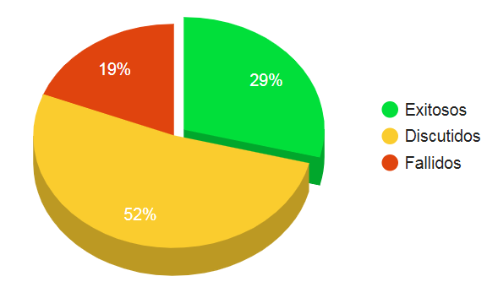

Factores más importantes para el éxito de un proyecto

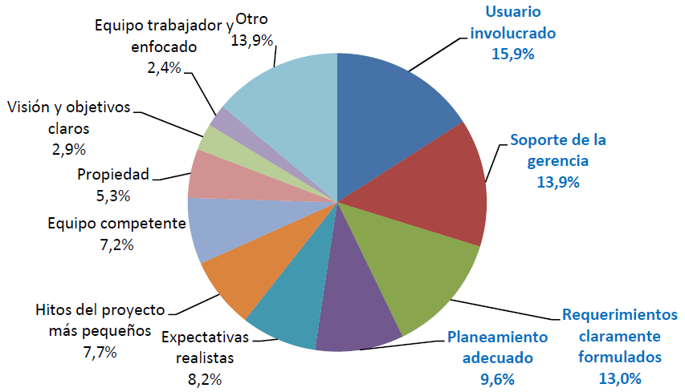

Factores más importantes de cancelación de proyecto

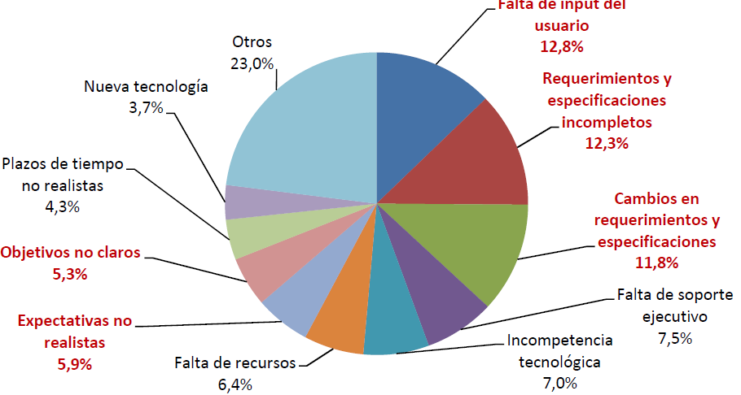

Las conclusiones de la investigación sugieren que el involucramiento del usuario y el tiempo de periodos de tiempo mas cortos son claves para incrementar las tasas de proyectos exitosos.

Anexo I - Plan de Sistemas de Información. Ejemplo de estructura

1 | Propósito del Plan
 | Contenido del Plan
 | Organización ( descripción actual y futura)
 | Procesos del negocio clave
 | Estrategia de Administración
2 | Fundamentos del Plan de negocios
 | Metas del plan estratégico del negocio
3 | Sistemas actuales
 | Infraestructura actual
 | Hardware
 | Software
 | Bases de Datos
 | Telecomunicaciones
4 | Nuevos desarrollos previstos – Estudio técnico
 | Nuevos proyectos de TI
 | Descripciones de cada proyecto
 | Impactos en el negocio
 | Factibilidad o anteproyecto
 | Marco legal
 | Nuevas capacidades requeridas
 | Procesos y servicios nuevos
 | Hardware
 | Software
 | Bases de Datos
 | Telecomunicaciones
5 | Estrategia de administración – Estudio de riesgos
 | Planes de adquisición
 | Etapas y fechas
 | Reorganización interna requerida
 | Estrategia de personal y capacitación
6 | Plan de implementación
 | Dificultades
 | Informes de avances
7 | Requerimientos de presupuesto – Estudio económico
 | Costos
 | Ahorros
 | Financiamiento

Anexo II - Modelos de calificación. Ejemplo de estructura para evaluar entre varios sistemas de gestión integral

Criterio |  | Ponderación de decisión | Sistema A % de oferta | Sistema A Calificación | Sistema B % de oferta | Sistema B Calificación
1 | Procesamiento
 | Capturas en línea | 4 | 70 | 280 | 80 | 320
 | Precios en línea | 4 | 80 | 320 | 70 | 280
 | Gestión de stock en línea | 4 | 60 | 240 | 60 | 240
 | Verifica condición cliente en línea | 3 | 70 | 210 | 70 | 210
 | Factura en línea | 4 | 75 | 300 | 60 | 240
 | Total ponderación |  |  | 1350 |  | 1290
2 | Administración de inventarios
 | Plan de producción | 4
 | Control de inventarios | 4
 | Reportes | 3
 | Total ponderación |  |  | 1100 |  | 1200
3 | Almacenamiento
 | Recepción | 2
 | Despachos | 4
 | Total ponderación |  |  | 740 |  | 750
 | Total General |  |  | 3190 |  | 3240
Anexo III - Ejemplo de un método de ponderación

Los criterios elegidos en el ejemplo pueden ser adecuados en un determinado momento para la organización, pero pueden cambiar más adelante.

Definición de Criterios

Criterio | Descripción
Retorno de la inversión | Este ítem mejor evaluado entre más rápido el proyecto recupere los recursos invertidos
Grado de alineación del proyecto con la estrategia de la organización | Este ítem mejor evaluado cuando sus resultados aporten a logro de más objetivos estratégicos.
Facilidad de fabricación | Este ítem mejor evaluado entre menos investigación requiera el proyecto.
Dependencia de los plazos de entrega de proveedores | Su evaluación es negativo y entre mas dependa de las entrega de proveedores mayor será su valor
Posibilidad de que surgan más proyectos con el mismo cliente | Este ítem mejor evaluado entre mayor sea la posibilidad de seguir trabajando en el cliente en nuevos proyectos.

La puntuación en el ejemplo está entre 1 y 5 donde 1 es el menos importante y 5 el más importante.
Un procedimiento para ponderar los criterios es mediante una reunión donde los participantes definan la importancia de cada criterio y luego de forma independiente cada uno de un valor numérico al mismo. Los resultados se consolidan y mediante una fórmula estadística como la moda o el valor promedio se calcula el valor ponderado del criterio.

Calculo del valor ponderado de cada criterio

Criterio | Experto A | Experto B | Experto C | Experto D | Experto E
Retorno de la inversión | 5 | 5 | 5 | 5 | 5
Grado de alineación del proyecto con la estrategia de la organización | 4 | 2 | 3 | 3 | 3
Facilidad de fabricación | 2 | 2 | 4 | 3 | 3
Dependencia de los plazos de entrega de proveedores | -2 | -3 | -5 | -2 | -3
Posibilidad de que surjan más proyectos con el mismo cliente | 3 | 3 | 3 | 3 | 3

Puntuación de los proyectos

El siguiente paso consiste en valorar cada uno de los proyectos en relación a los criterios para esto se debe diseñar un formato de evaluación donde se puedan registrar los datos del proyecto y se pueda evaluar en relación a cada criterio. La escala de puntuación puede variar. Sin embargo, para este caso se otorga a cada proyecto una puntuación del uno al diez. La siguiente tabla muestra un ejemplo de una formato para el registro de las evaluaciones.

Hoja de registro de evaluación de Proyecto
Organización: XX
Nombre del proyecto: YY Fecha de evaluación
Nota: Cada ítem será evaluado con una calificación entre 1 y 10 donde 1 se relaciona poco con el criterio y 10 que esta totalmente asociado al cri
CRITERIO | EVALUACION | OBSERVACIONES
Retorno de la inversión (RI) | 1 | Es un proyecto cuyo retorno es a largo plazo
Grado de alineación del proyecto con la estrategia de la organización (GA) | 9 | Cubre casi el 80% de los objetivos estratégicos
Facilidad de fabricación (FF) | 1 | Requiere realizar mucho trabajo de investigación y experimentación
Dependencia de los plazos de entrega de proveedores (DP) | 1 | No depende de los proveedores
Posibilidad de que surjan más proyectos con el mismo cliente(MP) | 10 | Este nuevo producto pude genera muchos clientes nuevos

Anexo IV - Costo y beneficio asociados a un proyecto de informática.

